Bien avant la crise économique provoquée par le coronavirus, en 1863 il y eut en France une grande crise dans l’industrie manufacturière due à l’arrêt des importations de coton à cause de la guerre de sécession ravageant les états du sud des États-Unis. Voici donc une circulaire datée du 25 janvier 1863 de Mgr de la Tour d’Auvergne, archevêques de Bourges, adressée aux curés du diocèse pour les inciter à demander des dons à leurs paroissiens en faveur des ouvriers réduits au chômage et sans aucune aide de l’État à l’époque.
Le 8 mars 1863, dans une autre circulaire, Mgr de la Tour d’Auvergne se félicite du succès de la souscription et donne les montants versés aux différents évêchés.
Ci-dessous, la totalité de la circulaire du 25 janvier 1863 et la fin de celle du 8 mars 1863.

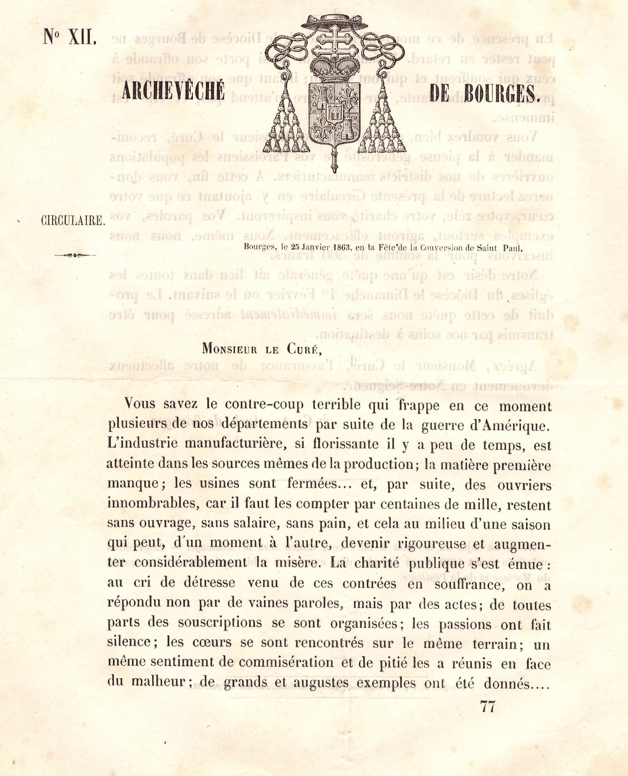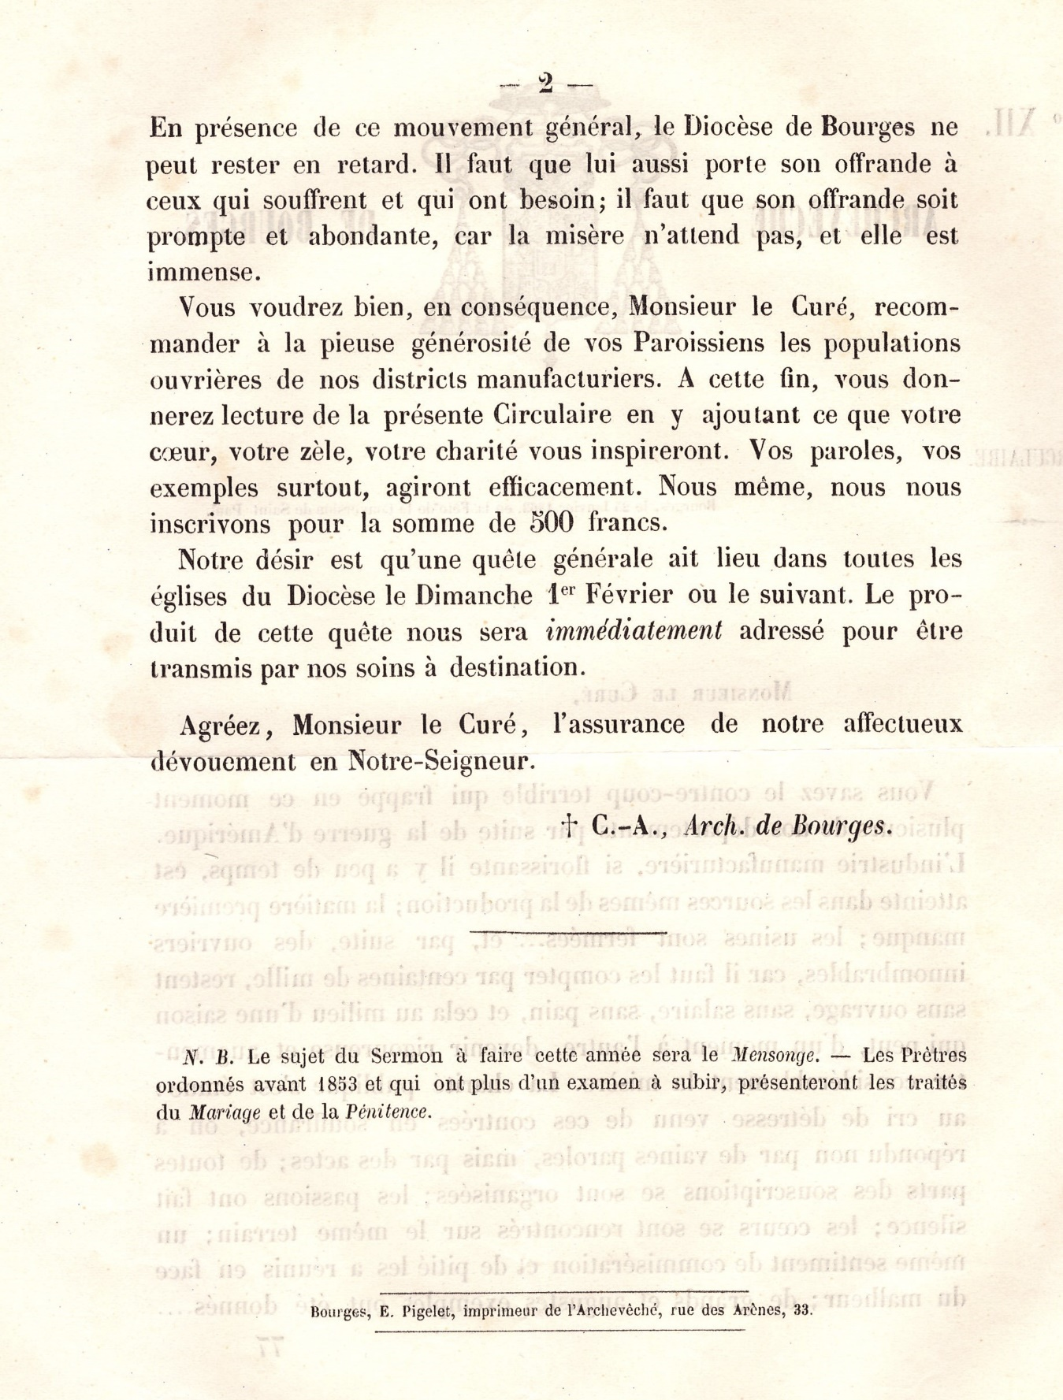

Extrait de la circulaire du 8 mars 1863
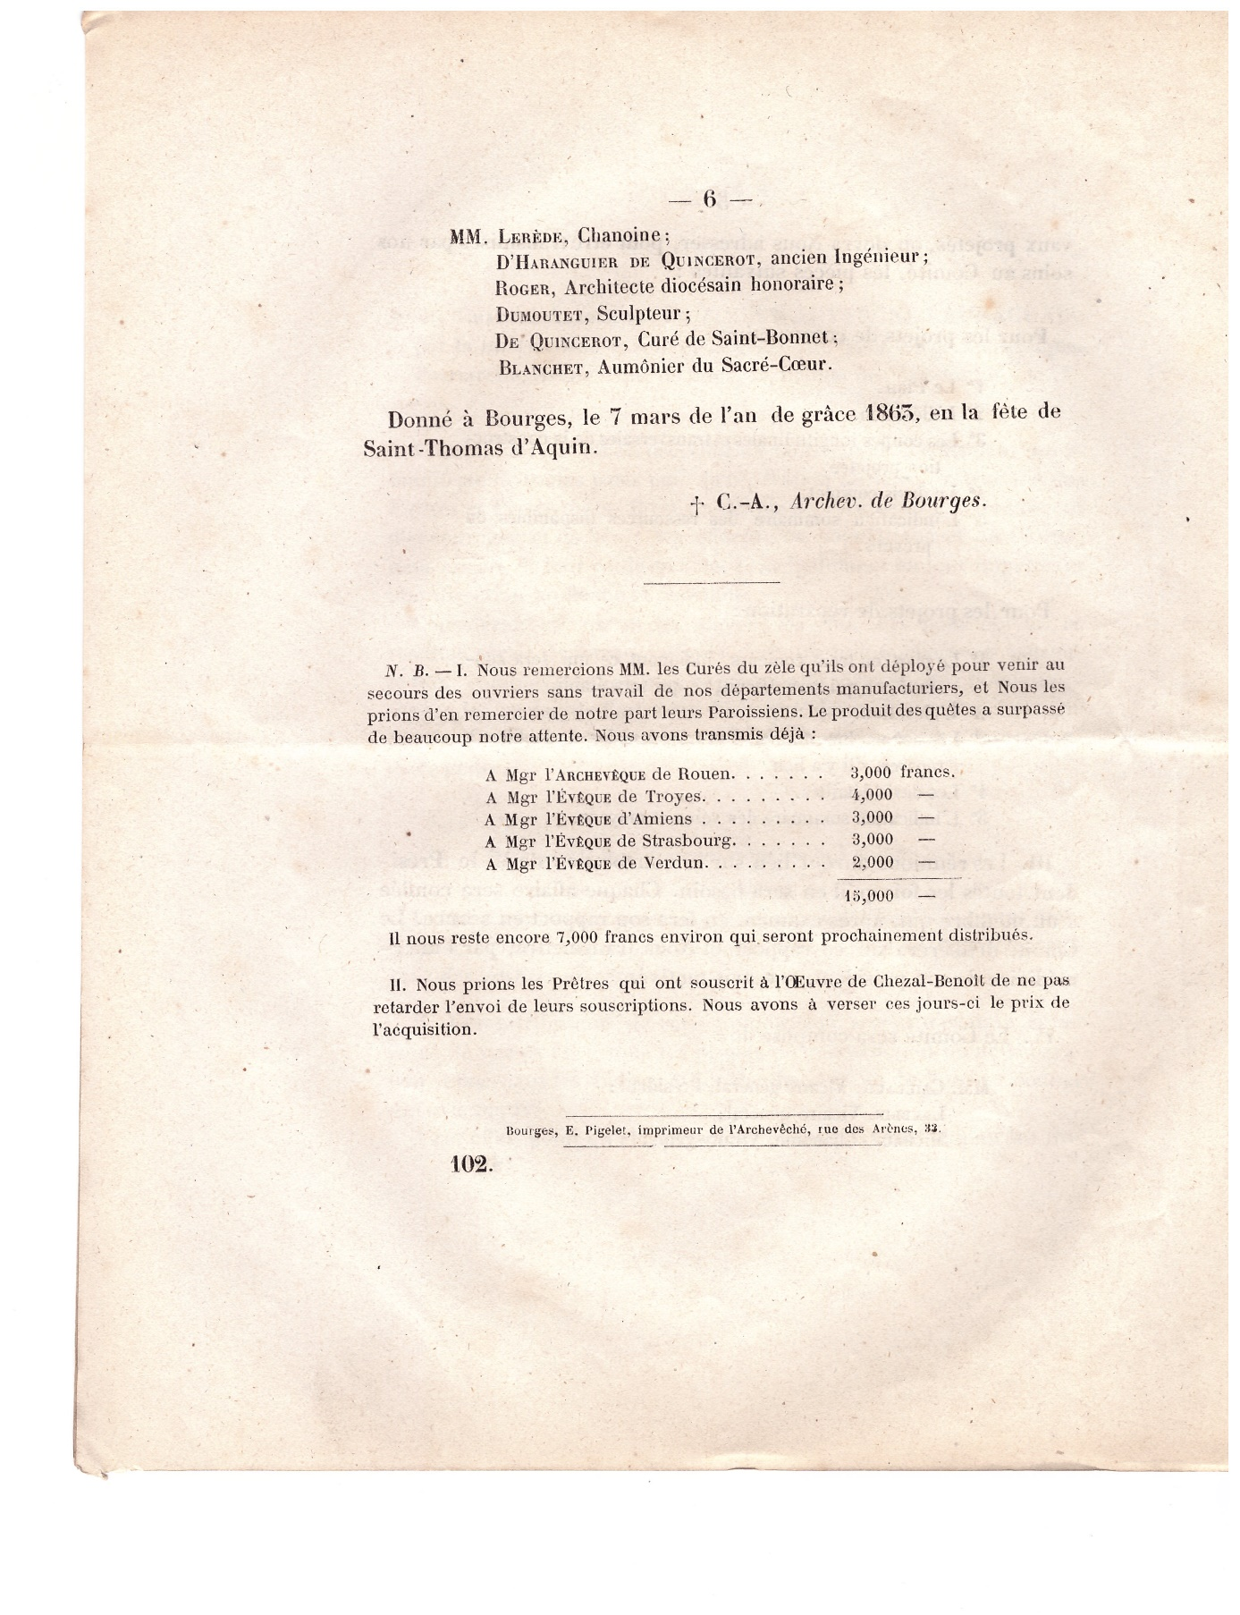Source : Archives personnelles

